Информация о самовольно установленных и (или) незаконно эксплуатируемых временных сооружениях (металлические гаражи), расположенных в квартале, ограниченном улицами Ленинградская – Серова – Брусилова – пер. Репина

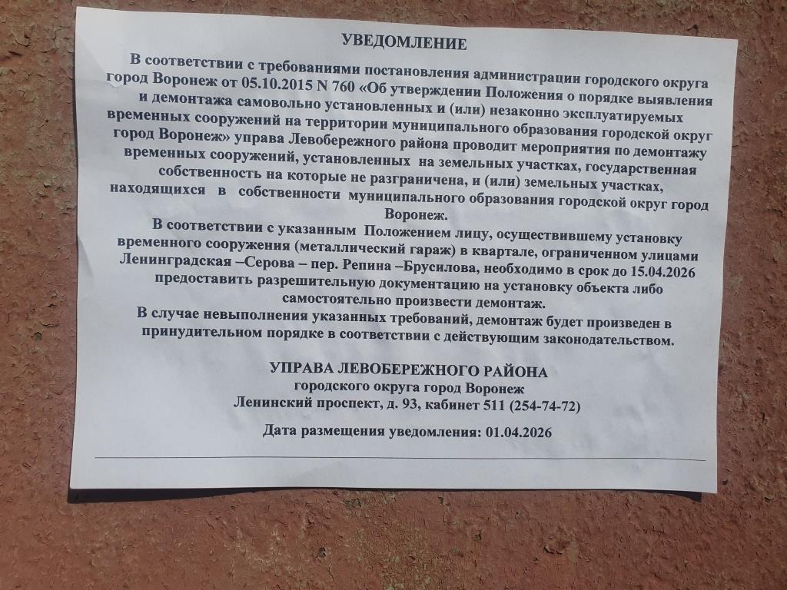

№ | Адрес размещения | Дата выявления | Вид временного сооружения (наименование, фото) | Сведения о владельце (ИНН для юр. лиц и ИП, Ф.И.О., адрес)
1 | в квартале, ограниченном улицами Ленинградская – Серова – Брусилова – пер. Репина | 01.04.2026 | Металлические гаражи  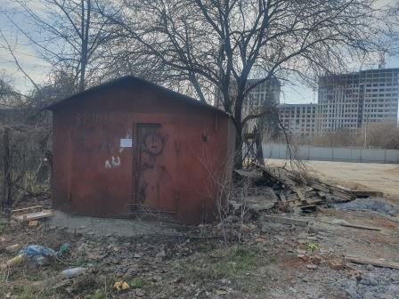  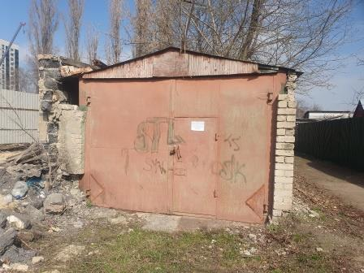 | Не установлен

